**ИМАМ ОДГОВОРНОСТ ДА…..** 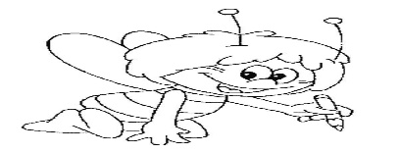

ИМАМ ОДГОВОРНОСТ ДА...

ИМА ОДГОВОРНОСТ ДА...

ИМАМ ОДГОВОРНОСТ ДА...

ИМАМ ОДГОВОРНОСТ ДА...

ИМАМ ОДГОВОРНОСТ ДА...